空洞探测问题的概率模型
冯华、陈美华、彭常志
[摘要]:本文根据问题的假设,对这些有测定误差的时间数据,作适当的调整,并应用弹性波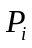到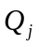的距离矩阵,得到新的时间矩阵、以及速度矩阵、空洞长矩阵、有空洞的概率矩阵.文章引用了最大概率独立线段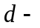覆盖的概念，给出了其有效得法，并利用Maple编程给予解决.应用概率知识，给出了长为r的波上有d--空洞的概率公式以及多边形W内出现d--空洞概率公式，计算公式，计算出了全介质线图中每一多边形区域内出现d--空洞概率.对于第二问，也即一组对边探测法，除去矩形边界宽为15米的带形外，只能探测出直径为15.377米的空洞，这样，也就是一组对边探测法不能确定7.856--空洞，最后给出了一种减少波源和接收器的方法，可以减少波源和接收器共6个.

一 问题的重述
山体、隧洞、坝体等的某些内部结构可用弹性波测量来确定.一个简化的问题可描述为，一均匀介质的构成的矩形平板内有一些充满空气的空洞，在平板的两个邻边分别等距离地设置若干波源，在它们的对边对等地安放同样多的接收器，记录弹性波由每个波长到达对边上每个接收器的时间，根据弹性波在介质中和空气中不同的传播速度，来确定板内空洞的位置.具体问题如下：
一块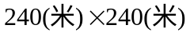的平板（如图），在AB边等距离地设置7个波源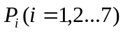，CD边对等地安放7个接收器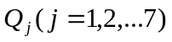，记录由发出的弹性到达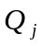的时间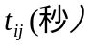；在AD边等距离地设置7个波源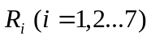，BC边对等地安放7个接收器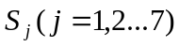，记录由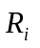发出的弹性波到达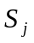的时间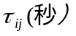.
(1） 确定该平板内空洞的位置.
(2） 只根据由发出的弹性波到达的时间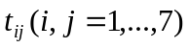，能确定空洞的位置吗？讨论在同样能够确定空洞的位置的前提下，减少波源和接收器的方法.
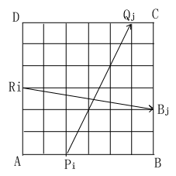
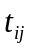 | 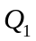 | 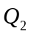 | 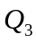 | 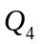 | 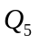 | 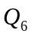 | 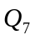
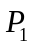 | 0.0611 | 0.0895 | 0 .1996 | 0.2032 | 0.4181 | 0.4923 | 0.5646
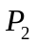 | 0.0989 | 0.0592 | 0.4413 | 0.4318 | 0.4770 | 0.5242 | 0.3805
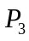 | 0.3052 | 0.4131 | 0.0598 | 0.4153 | 0.4156 | 0.3563 | 0.1919
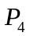 | 0.3221 | 0.4453 | 0.4040 | 0.0738 | 0.1789 | 0.0740 | 0.2122
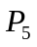 | 0.3490 | 0.4529 | 0.2263 | 0.1917 | 0.0839 | 0.1768 | 0.1810
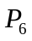 | 0.3807 | 0.3177 | 0.2364 | 0.3064 | 0.2217 | 0.0939 | 0.1031
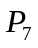 | 0.4311 | 0.3397 | 0.3566 | 0.1954 | 0.0760 | 0.0688 | 0.1042

 | 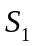 | 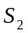 | 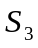 | 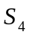 | 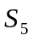 | 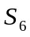 | 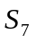
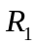 | 0.0645 | 0.0602 | 0.0813 | 0.3516 | 0.3867 | 0.4314 | 0.5721
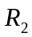 | 0.0753 | 0.0700 | 0.2852 | 0.4341 | 0.3491 | 0.4800 | 0.4980
 | 0.3456 | 0.3205 | 0.0974 | 0.4093 | 0.4240 | 0.4540 | 0.3112
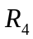 | 0.3655 | 0.3289 | 0.4247 | 0.1007 | 0.3249 | 0.2134 | 0.1017
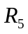 | 0.3165 | 0.3891 | 0.5895 | 0.3016 | 0.2058 | 0.0841 | 0.0706
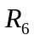 | 0.2749 | 0.3891 | 0.5895 | 0.3016 | 0.2058 | 0.0841 | 0.0706
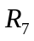 | 0.4434 | 0.4919 | 0.3904 | 0.0786 | 0.0709 | 0.0914 | 0.0583

二 模型的假设
- 假设弹性波在介中的传播速度为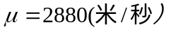，弹性波在空气中的传播速度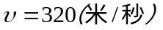.
- 假设弹性波沿板边缘的传播速度与介质中的传播速度相同.
- 由时间数据，假设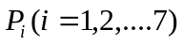自A到B排列，自D到C排列，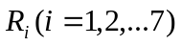自A到D排列，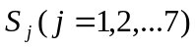自B到C排列.
- 假设每一个空洞为直径为d的圆，d是可以变化的正实数，称为d –-空洞.
- 由于用上述安放波源和接收器的方式，利用弹性波在介质中和空气中不同的传播速度，不能测到边界上直径小于17.5172（米）的空洞，如果我们假设空洞直径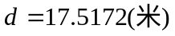,,这显然不实际. 我们假设边界上宽为10（米）的矩形边缘上无空洞，或者在实际操作将波源、接收器都向矩形外移动一定距离来测定.
三 问题的分析及若干矩阵表示
本问题是利用所测时间数据，根据弹性波在介质中和空气中不同传播速度来确定板内的位置.可测出96条弹性波是离散分布的，自然有些直径小的空洞是测不出的.在假设5下，容易算出可测出的空洞的直径为7.7856（米），于是我们先考虑直径 >7.78556的空洞探测器问题.
所给时间数据 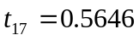 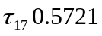 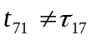
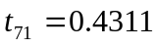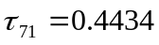
我们用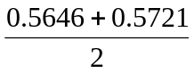代替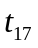和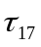，用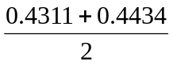代替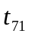和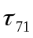，
又，经简单的计算知：所给的时间数据与问题条件、假设相矛盾.我们认为这是由于接收器的接收误差而产生的.
用简单的编程，可得两组弹性波的距离矩阵为：
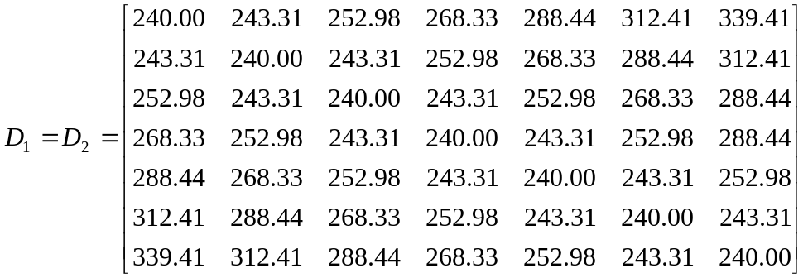
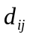表示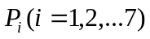到 （即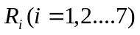到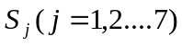） 的距离.由假设1，2知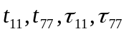都应该等于0.0883（秒），为此我们作如下调整：
用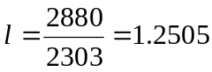乘以两个速度矩阵的每一行，并将大于2880的数变为2880，得到两个新的速度矩阵：
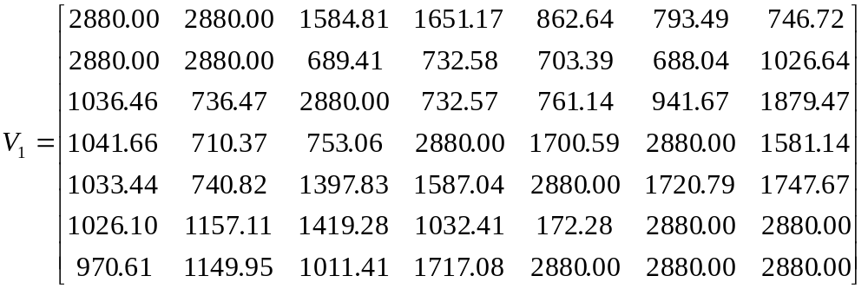
其中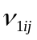表示到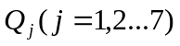的速度.
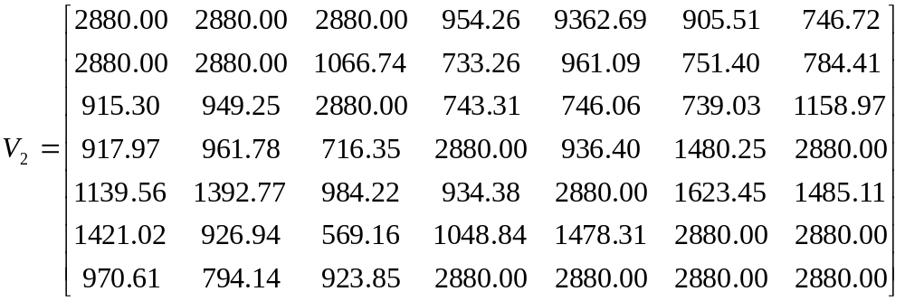
其中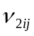表示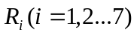到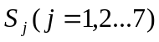的速度.
以及时间矩阵：
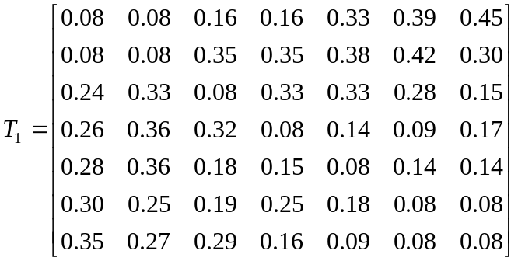
其中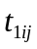表示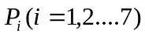到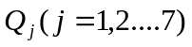的时间.
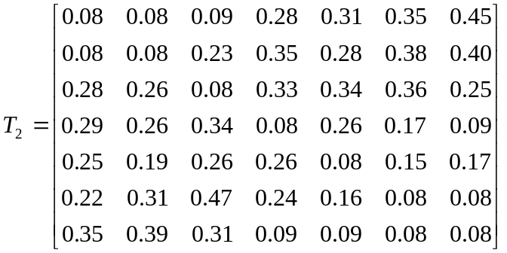
其中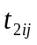表示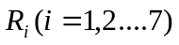到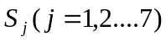的时间.
由于时间矩阵（或速度矩阵）我们得到平板上全介质线路图为：
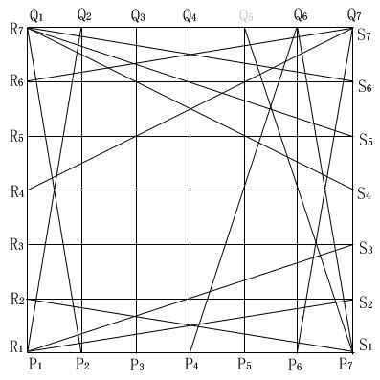
这里共有28条全介质线.
再由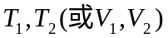并应用公式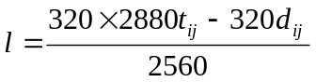得到两组弹性波线上空洞长度矩阵分别为：
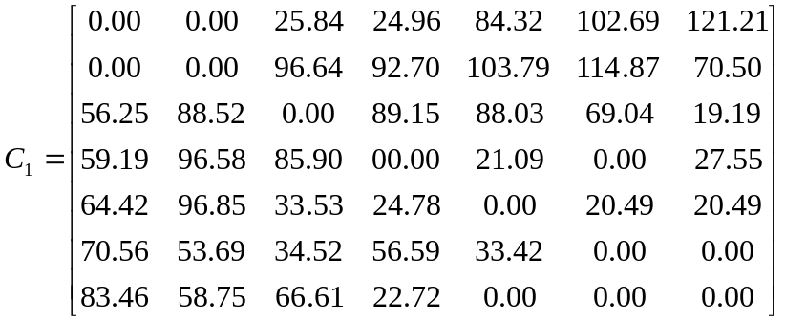
其中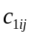表示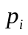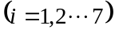到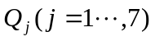的弹性波线上空洞总长度.
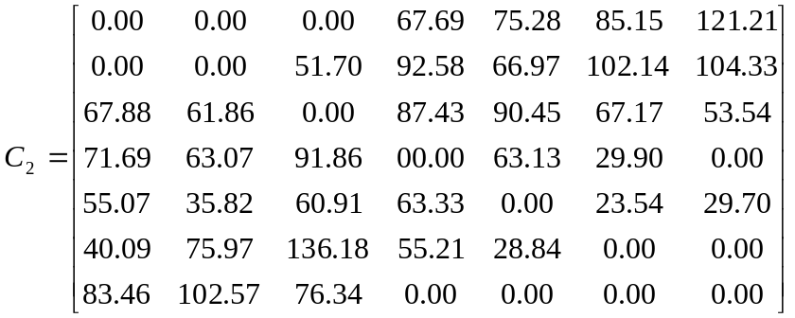
其中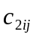表示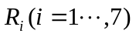到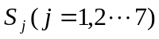的弹性波线上空洞总长度.
两组弹性波性上出现空洞概率矩阵分别为：
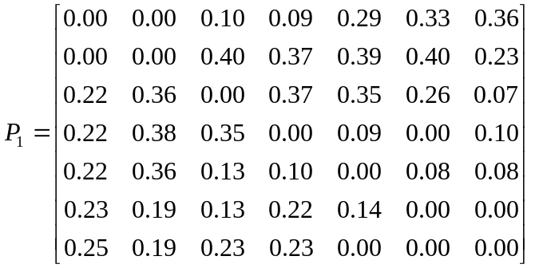
其中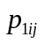表示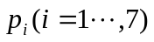到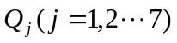的弹性波线上每点出现空洞概率.
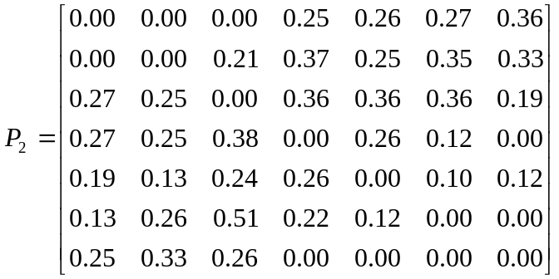
其中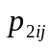表示到的弹性波线上每点出现空洞概率.
四 基本模型
- 线段上出现空洞的概率计算
定理1、设弹性波总长为L，L上空洞的总长度为.并设每个空洞的长度为d，在L上任意截取长这的一段波，事件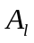为“此长的波长有空洞”.则

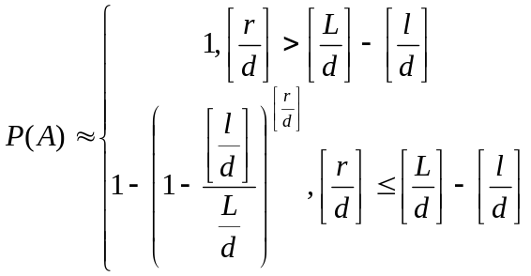
证明：令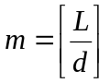， 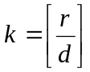， 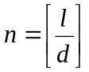
这样问题离散化为：个格子共有个空洞，任意取k个格子，事件A可近似为“k个格子至少有一个空洞”.又设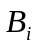为事件“第个格子中有空洞”则
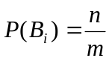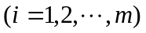
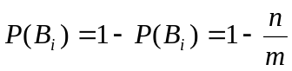
当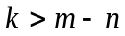时， 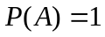；
当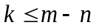时， 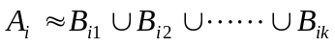 ，则
=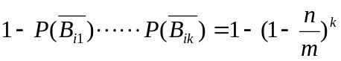
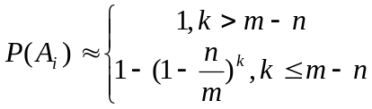 ----------------------------（1）
- 多这形内出现d---覆盖概率的方法
定义1、（独立线段d---覆盖）设W是一个从边形，其边界是介质线，
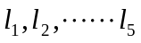是W中一组线段，d>0，若满足：
（i）及W的边界中任意两线段的距离不小于d;
(ii) 的端点与W的边界的距离为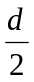；
(iii) 对于W中任意一点，必存在某一使与的距离不大于.
则称是W的一组独立独立线段d---覆盖.

定义2、（最大概率独立线段d---覆盖） 设多边形W中每线段都赋予一个概率（或称权） 则W中每一个独立线段覆盖中概率之和（或称权）最大的d---覆盖称为最大概率独立线段d---覆盖.
定理2、（多边形W内出现d---空洞概率） 设是多边形W的一个最大概率独立线段d--- 覆盖，上每一上点为空洞的概率分别为
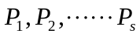，空洞直径为d，则多边形区域内出现d---空洞概率为
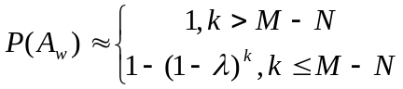 ---------------------------（2）
这里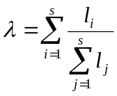， 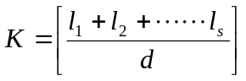
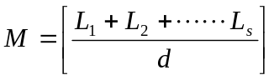 ， 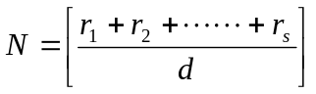
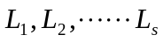分别为弹性波长，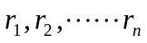分别为每波长上空洞长度.
注：这里概率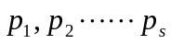的计算涉及到条件概率.
五 模型的求解及结果
- 最大概率线段覆盖算法思想：
设W为一介质边界的多边形，d=7.7856(米)，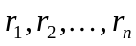是W内所有含空洞线段，其概率（或权）分别为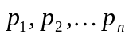
（1）、以一个不等式综合记录多边形W，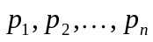将按大小顺序排序为
（2）、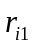为对称轴作一宽为d的带形，在W内截得一个多边形区域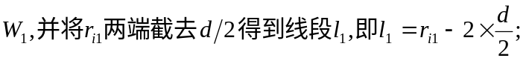
再以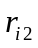为对称轴作一宽为d的带形，在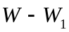内截得一个或几个多边形区域.依次下去，直到不能进行为止，得到线段组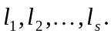
（3） 由d=7.7856及模型假设，可以证明W的独立线段覆盖必存在，
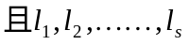就是W 的（局部）最大概率独立线段d---覆盖.
在实际操作中，我们只能求出W局部最大概率独立线段d---覆盖.这是由于W内的弹性波线是有限的.于是下面计算出的概率只是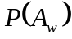的近似值.显然波源和接收器放置越多，所得概率的精度越高.
2、多边形内出现d—空洞概率的具体计算
对于任意给定的多边形W，d>0，及其内部的线段和它们的概率可应用Maple软件编程，求得W内的局部最大概率独立d—覆盖为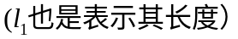，设上每一点出现d—空洞的概率分别为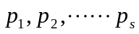，应用定理2的（2）式，可近求出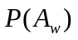.
全介质线图中多边形内出现d—空洞的概率分布如下（d=8）:
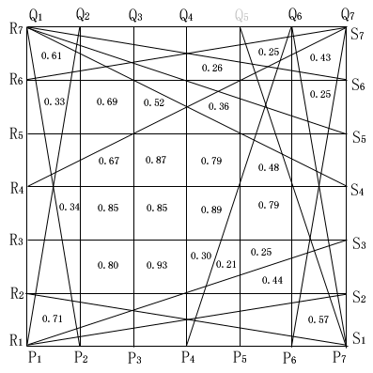
其中多边形内的数字表示多边形出现d—空洞的概率，d=8(米)
多边形W内出现d—空洞的概率是和W的函数，即可表示为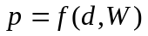，这就是我们建立的概率模型，确定d—空洞的探测结果
六 关于空洞探测方法的改造
我们把上述两组对边分别安装波源和接收器的探测方法称为方法一,应用此方法对于板边缘出现d=17.5(米)的空洞都有可能探测不出.于是,我们假设了板边缘10米宽的板边缘没有空洞.实际操作时,我们可以远离板边缘10米处放置波源和接收器,所以前面假设5是合理的.
现在考虑只在一组对边分别安装波源和接收器,即只根据发出的弹性波到达的时间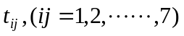来探测空洞的方法，我们称为方法一.
对于方法二，其弹性波线图为：
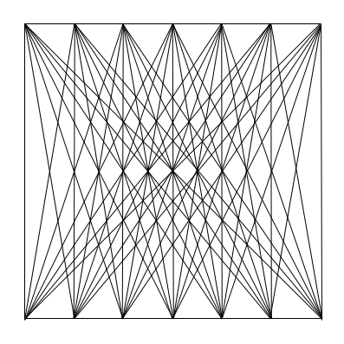
容易算出此方法二对于板边缘出现直径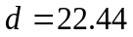米的空洞都可都探测不出.类似于方法一，假设在板的边缘宽为10米的边缘没有空洞，于用此方法二能探测出直径大于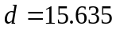米的空洞.
这就是说在上述假设下应用方法二，对于直径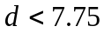米的空洞可能探测不出来，而对于直径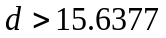米的空洞就能够探测得出来.
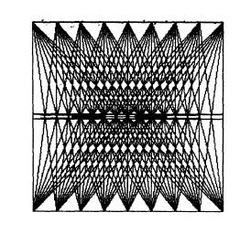
关于探测方法，我们作如下改进：一组对边等距离的放9个波源和9个接收器，而另一组对边中心放置两个波源和两个接收器共6个.
七 模型的评价
我们对矩形平板内空洞的测定建立的概率模型是通过对测定的时间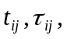进行测定误差分析、调整，并根据弹性波传播的距离矩阵，得到新的时间矩阵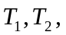速度矩阵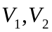.由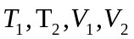得到空洞长度矩阵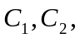以及弹性波上每一点出现空洞的概率矩阵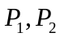.引入最大概率独立线段覆盖概念及算法（可用Maple编程），应用概率知识，给出了每一个多边形W内出现空洞的概率，整个过程我们可以编制个计算机算法软件，使得对于给定的时间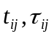，可以判定平板内每一多边形区域W内出现空洞的概率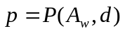.
这一建立的概率模型，具有较好的实际可操作性.对于山体、遂洞、坝体等某些内部结构的测定，由弹性波的时间数据，用我们的概率模型来确定，效果较好，有一定的应用价值.
多边形区域W内出现空洞的概率是W的面积和的函数，其变化规律是：
- W固定，当变小时，变大； 当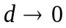时，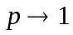.
- 固定，当W变小时，变小； 当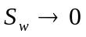时，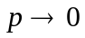.
这一结果与实际情况完全一致.应用这一模型，我们只能测出以介质这边界的多边形区域W内出现直径为的空洞的概率（可以变化），但对于矩形平板内的任意区域出现空洞的可能性，我们需要对上述方法进行改造，并用多边形来逼近所给区域，求出其近似概率.

参考文献（略）
编辑:凌康林

